Okulumuz Papatyalar sınıfının öğretmenleri Burçin ŞAHİN rehberliğinde yürüttükleri 1 Kitap 1Etkinlik Projesinin Ekim Ayı kitabı Minik Üzgün Kaktüs Kitabı okunarak sınıfta çeşitli etkinlikleri gerçekleştirilmiştir.
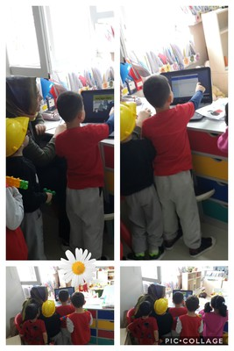
Web 2 araçları ile yapboz çalışmamız
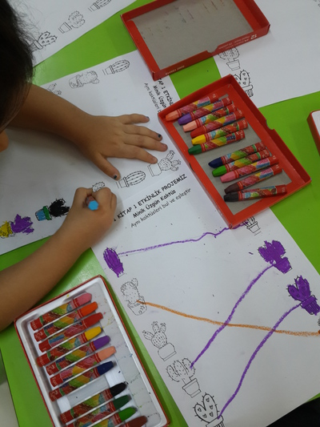
EŞLEŞTİRME ÇALIŞMAMIZ
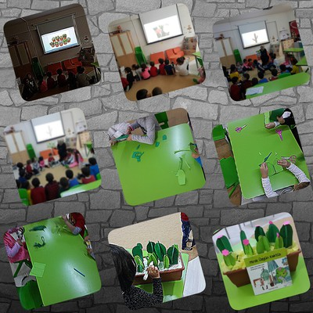
KAKTÜS TANITIMI,KİTAP OKUMA VE GRUP ÇALIŞMAMIZ
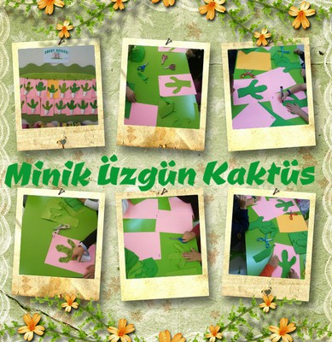
BİREYSEL KAKTÜS ÇALIŞMALARIMIZ
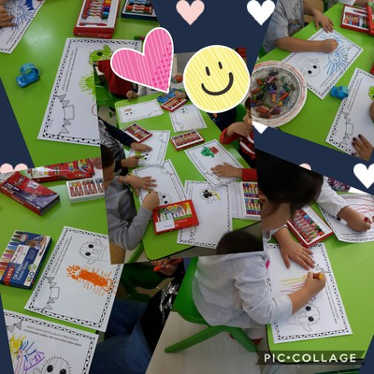
TAMAMLAMA ÇALIŞMAMIZ

